Бурабай ауданының білім бөлімі жанындағы
Бурабай ауданы әкімдігінің «Балалар өнер мектебі»
мемлекеттік коммуналдық қазыналық кәсіпорыны
Государственное коммунальное казенное предприятие
«Детская школа искусств» акимата Бурабайского района
при отделе образования Бурабайского района

Мастер-класс

Тема:
« Дыхание- основа пения. Дыхательная гимнастика А.Н.Стрельниковой».

Составила:
Прямосудова Г.В.
2022 год
г. Щучинск

«Невозможно художественно петь, не владея в совершенстве контролем дыхания»

Э. Карузо

Добрый день, уважаемые коллеги. Сегодня на своем мастер- классе я бы хотела рассказать вам о пользе дыхательной гимнастики и выучить несколько упражнений вместе с вами.
Что такое дыхание? Дыхание – это жизнь! Мы дышим, значит мы живем. Дыхание – одна из важнейших функций регулирования жизнедеятельности человеческого организма. Процесс дыхания, поступление кислорода в организм при вдохе и удаление из него углекислого газа и паров воды при выдохе.
В обыденной жизни мы не задумываемся о том, как мы дышим, все происходит машинально. В вокальном искусстве, это осмысленныйпоцесс. Правильный вдох и выдох - лучшее средство для укрепления легких. . Дыхание – это двигательная сила голоса, без него голосовой аппарат при всем его природном совершенстве будет мертв. Правильное певческое дыхание способствует естественному развитию голоса, свободному пению, оздоровлению всего организма и, прежде всего, голосового аппарата.
Общеизвестна оздоровительная роль певческого дыхания. Дыхательные упражнения, используемые вокалистами, увеличивают объем легких, лучше обогащают организм кислородом. Во время дыхательных упражнений происходит естественный массаж внутренних органов.
Дыхательную гимнастику Стрельниковой я начала использовать на своих уроках с 2003 года и в первую очередь на себе ощутила пользу от этих упражнений. Я адаптировала упражнения для детей, немного видоизменив их, и отметила высокую результативность.

Чем полезны упражнения для развития дыхания?

Прежде всего это;
- здоровая система дыхания: лёгкие, бронхи, нос.
- внятная дикция и хорошая артикуляция, и как следствие - красивая речь.
- отлаженная работа внутренних органов - ничто не массирует их так хорошо, как тренировка дыхания для пения.
- крепкие нервы - дышите глубже и стресс растворится в потоке воздуха.
- энергияи сила - естественная вентиляция удаляет из организма вредные вещества, а тонус повышается.
- и конечно же сильный, поставленный голос, который напрямую зависит от выработки певческого дыхания.

Дыхательная гимнастика по Стрельниковой рекомендуется при многих болезнях, включая:
- хроническую депрессию, заикание;
- воспалительные процессы в бронхах, легких, на коже;
- бронхиальную астму;
- острый и хронический вазомоторный ринит;
- ОРВИ, разнообразные аллергии;
- сердечные патологии, туберкулез
- патологии эндокринного отдела.

На моих занятиях дети с удовольствием выполняют гимнастику. А сейчас я попрошу вас встать и вместе со мной сделать комплекс дыхательных упражнений

Дыхательная гимнастика А.Н.Стрельниковой

(Основной комплекс дыхательных упражнений)
1. Ладошки
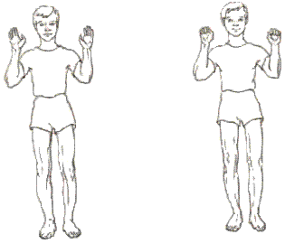
Исходное положение: встать прямо, показать ладошки "зрителю", при этом локти опустить, руки далеко от тела не уводить - поза экстрасенса.
Делайте короткий, шумный, активный вдох носом и одновременно сжимайте ладошки в кулачки (хватательное движение). Руки неподвижны, сжимаются только ладошки. Причём все пальцы сжимаются одновременно и с силой. Это очень важно.
Сразу же после активного вдоха выдох уходит свободно и легко через нос или через рот. В это время кулачки разжимаются самостоятельно.
Опять "шмыгнули" носом (звучно, на всю комнату) и одновременно сжали ладони в кулачки. И снова после шумного вдоха и сжатия ладоней в кулаки выдох уходит свободно, пальцы рук разжимаются, кисти рук на мгновение расслабляются.
Не следует растопыривать пальцы при пассивном выдохе. Они так же свободно расслабляются после сжатия, как и выдох уходит абсолютно свободно после каждого вдоха.
В нашей дыхательной гимнастике очень важно научиться не думать о выдохе! Активен только вдох, выдох пассивен. Не задерживайте воздух в груди и не выталкивайте его. Не мешайте организму выпустить "отработанный" воздух.
Сделав 4 коротких шумных вдоха носом (и, соответственно, 4 пассивных выдоха), сделайте паузу - отдохните 3-5 секунд. В общей сложности нужно выполнить 24 раза по 4 коротких шумных вдоха-движения.
Норма - 96 вдохов-движений. Это так называемая стрельниковская "сотня".
На второй или третий день тренировки вы можете делать подряд уже не по 4 вдоха без остановки, а по 8 или даже по 16 раз, а еще через несколько дней - уже по 32 вдоха-движения без паузы.
Группируются дыхательные движения в стрельниковской гимнастике не по 5 или 10, как обычно, а строго по 8. Так и говорим: 8 дыхательных движений - одна "восьмерка", 16 дыхательных движений - две "восьмерки", 24 дыхательных движения - три "восьмерки", 32 дыхательных движения - четыре "восьмерки". Считать нужно, конечно же, только мысленно, а не вслух.
Если Вы часто сбиваетесь со счёта и Вам нужно, к примеру сделать подряд 32 вдоха-движения (только при хорошей тренировке!) можно прибегнуть к такому простому приёму: мысленно просчитав до восьми, то есть сделав 8 вдохов-движений "возьмите на заметку" один угол комнаты; выполняя оставшиеся две "восьмёрки", поочерёдно переводите взгляд на два других угла. Таким образом, делая 4 раза по 8 дыхательных движений, т. е. 32 вдоха-движения, берите на заметку для каждой "восьмёрки" какой-нибудь из четырёх углов комнаты, в которой Вы делаете стрельниковскую гимнастику.
Сделав 32 вдоха-движения, остановитесь и отдохните в течение 3-5 секунд (отдыхайте, если хотите, до 10 секунд). Можно положить перед собой спичку. Спички будут играть роль тех "узелков на память", с помощью которых удобно отсчитывать "тридцатки" (т. е. циклы из 32 вдохов-движений).
Сделав без остановки еще 32 вдоха-движения (считая мысленно с каждой "восьмеркой" углы комнаты), снова остановитесь, отдохните в течение 3-5 секунд и положите перед собой следующую спичку. По завершении третьей "тридцатки" перед вами будут лежать уже 3 спички
Вот и все - 96 дыхательных движений выполнены. Стрельниковская "сотня" отработана!
Если Вы переходите к новому упражнению - продолжайте выкладывать по спичке на каждую "тридцатку". В идеале каждое упражнение стрельниковской гимнастики должно выполняться в 3 захода по 32 вдоха-движения с паузами между подходами.
Гимнастику вы должны выполнять дважды в день: утром и вечером.
Упражнение "Ладошки" можно выполнять сидя, а в тяжелом состоянии - даже лежа, по 4 или по 8 вдохов-движений за один заход.
Норма:
- по 4 вдоха-движения - 24 раза,
- или по 8 вдохов-движений - 12 раз
- или по 16 вдохов-движений - 6 раз,
- или по 32 вдоха-движения - 3 раза.
2. Погончики
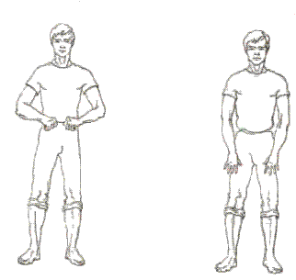
Исходное положение: встать прямо, сжатые в кулаки кисти рук прижать к поясу. В момент короткого шумного вдоха носом с силой толкайте кулаки к полу, как бы отжимаясь от него или сбрасывая с рук что-то. При этом во время толчка кулаки разжимаются.
Плечи в момент вдоха напрягаются, руки вытягиваются в струну (тянутся к полу), пальцы рук широко растопыриваются. Это тоже очень важно.
На пассивном выдохе вернитесь в исходное положение: кисти рук снова на поясе, пальцы сжаты в кулаки - выдох ушел сам.
Делая следующий шумный короткий вдох, снова резко с силой толкните кулаки к полу, а затем вернитесь в исходное положение - выдох уходит самостоятельно через нос или через рот (кому как удобно).
Если при выдохе вы выпускаете (именно выпускаете, а не выталкиваете!) воздух через рот, то рот широко не открывайте. При выходе губы слегка разжимаются (в момент вдоха они слегка сжаты) - воздух уходит абсолютно пассивно. Не думайте об этом!
Подряд нужно сделать 8 вдохов-движений без остановки. Затем отдых (пауза) - 3-5 секунд и снова 8 вдохов-движений.
Это упражнение можно делать сидя и даже лежа. Если у вас травмирована рука, используйте одну здоровую руку. Постепенно, очень осторожно, с каждым днем тренировки начинайте включать в работу и больную руку. Со временем она "разработается".
Норма:
- 12 раз по 8 вдохов-движений,
- или 6 раз по 16 вдохов-движений,
- или 3 раза по 32 вдоха-движения.
3. Насос (Накачивание шины)
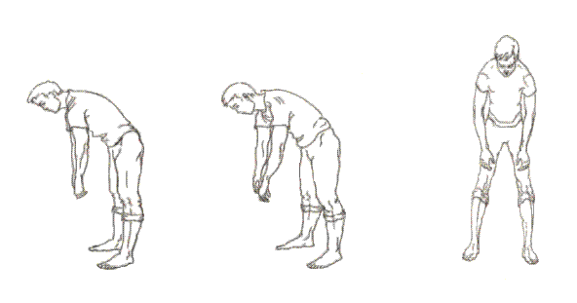
Исходное положение: встать прямо, руки опущены. Слегка наклонитесь вниз, к полу: спина круглая (а не прямая), голова опущена (смотрит вниз, в пол, шею не тянуть и не напрягать, руки опущены вниз). Сделайте короткий шумный вдох в конечной точке поклона ("понюхайте пол").
Слегка приподнимитесь, но не выпрямляйтесь полностью - в этот момент абсолютно пассивно уходит выдох через нос или через рот.
Снова наклонитесь и одновременно с поклоном сделайте короткий шумный вдох. Затем слегка выпрямитесь, пассивно выпуская воздух через нос или через рот.снова 8 поклонов-вдохов.
Норма - 12 раз по 8 вдохов. В общей сложности - 96 вдохов-движений - стрельниковская "сотня". Вы можете выполнять и по 16 вдохов-движений, затем пауза 3-5 секунд и снова 16 вдохов-поклонов. В этом случае необходимые 96 вдохов-движений разбиваются на 6 подходов с паузами между ними. В итоге получатся все те же 96 дыхательных движений.
Через 2-3 дня ежедневной тренировки ( а для некоторых людей и через более длительный период времени) можно уже делать не по 16 вдохов-движений, а по 32. Затем отдых - 3-5 секунд и снова 32 вдоха-движения без остановки. И так 3 раза. В общей сложности - 96 движений ("сотня").
Кому тяжело, пусть делает без остановки только по 8 вдохов-движений. Потренируйтесь так в течение 1-2 недель, а когда Вам станет легче, можно попытаться увеличить количество выполняемых за 1 заход вдохов-движений до 16, а в перспективе - до 32 движений.
Это упражнение напоминает накачивание шины, нужно постараться делать его легко, без лишних усилий и напряжения в пояснице.
Хотелось бы поблагодарить вас за активность. И помните, что наше здоровье в наших руках. Ваш организм скажет вам «спасибо», если вы хотя бы 5 минут в день будете делать эту гимнастику. Будьте здоровы!

